Урок технологии для 7 класса «Моделирование ночной сорочки. Халат с запахом»

Советова Снежанна Владимировна
учитель технологии
МОУ СОШ №2

г. Владимир

Методические рекомендации

Тема: «Моделирование швейного изделия» является одной из самых сложных для восприятия школьников. Предлагаю вашему вниманию фрагмент урока по выполнению конструктивного моделирования ночной сорочки. Внедрение ИКТ на уроке позволяет сделать его более наглядным и динамичным. Урок по теме «Конструирование ночной сорочки с цельнокроеным рукавом» можно найти по ссылки: http://www.uchportal.ru/load/109-1-0-28737
Так же в приложение вы найдете инструкционную карту по построению халата и презентацию с этапами изготовления халата.

Ход урока

Актуализация.
- Чем мы занимались на прошлом уроке?
- Из каких деталей состоит чертеж ночной сорочки?
- Сколько их?
- От какой мерки зависит размер базовой сетки чертежа?
- Чем отличается чертеж спинки от чертежа переда?
- Назовите основные лини

Новая тема:
Сейчас я продемонстрирую вам ряд моделей, а вы подумайте, что их объединяет? (презентация №1)
Сегодня на основе сорочки мы смоделируем халат с запахом (демонстрация халата)
Но прежде чем приступить к работе, давайте вспомним основные линии
Предлагаю вам назвать основную линию и показать ее на чертеже.  Ну что ж, молодцы! Все вспомнили. Давайте приступать,  Давайте договоримся, что мы работаем в следующем порядке:  - записываем  - считаем  - строим | 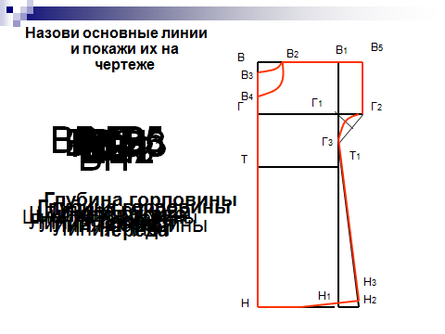
Записали:
1.Наклонная линия плеча
▪ от В1 ↓ отложить 2 см

▪ соединить точки В2 и 2

2. Ширина рукава В6Г2
▪ из Г2 построить ┴ к наклонной линии плеча

3. Линия полузаноса (скоса)
▪от Н← отложить 1,5 см
▪ соединить точки
В и Н4
Построение борта

Ботра – отлетные (распашные) части полочки

4. Продлить линию талии и линию низа влево

5. Ширина подборта
ТТ2 = НН5= 8
От Т← Т2
От Н← Н5

Соединить Т2 и Н5
Т2Н5 – край борта

6. Соединить точки
В2 и Т2

Построение цельнокроеного подборта
Подборт – деталь служащая для отработки борта швейного изделия

7. Продлить линию груди

8. Отложить ширину подборта
Т2Т3 = 8
Н5Н6 = 8
ГГ3 = 16

9. Соединить точки
Г3 - Т3 - Н6
Г3 - Т2

Чертеж готов
Обведем полочку, запишем названия всех линий
В2В6 – линия плеча
В6Г2 – ширина рукава
Г2Г3Н3 – линия бока
Н6Н3 – линия низа
В2Т2 – линия выреза
Т2Н5 – край борта
Г3Н6 – край подборта
ГН4 –линия полузаноса

Основные линии спинки
В3В2 –линия горловины спинки
В2 В6 - линия плеча
В6Г2 - ширина рукава
Г2Г3Н2 – линия бока
НН1Н2 – линия низа
В3 Н - линия середины спинки

